1. Что такое ценности?
Что такое ценности? Как ценности влияют на нашу жизнь? Как ценности помогают в работе? На какие ценности и принципы опирается Росмолодёжь?
Цель этого курса – освоить базовые принципы управления на основе ценностей Росмолодёжи, научиться внедрять эти ценности в повседневную работу и жизнь.
Но, прежде чем говорить об управлении по ценностям, надо понять, что же такое ценности, и как они влияют на нашу жизнь и нашу деятельность?
Начнем с наших личных ценностей и убеждений. Подумайте и попытайтесь ответить на следующие вопросы:
- Что для меня в моей жизни самое важное?
- За что я готов бороться?
- От чего я ни при каких обстоятельствах не готов отказываться?
То, что вы ответили, – это и есть ваши личные ценности. Они определяют ваши приоритеты, на них вы ориентируетесь, когда вам нужно совершить какой-то важный выбор, по ним вы сверяетесь и понимаете, проживаете ли вы вашу жизнь так, как хотите или нужно что-то менять?
Ценности человека отражают его готовность действовать и воспринимать информацию определенным образом, наличие определенных стереотипов мышления. Ценности человека проявляются в поведении, когда готовность реализуется в конкретных действиях.
Теперь давайте перейдем от личных ценностей к корпоративным. У организации тоже есть свои ценности, и они не менее важны, чем личные ценности сотрудников.
Ценности организации – это основа бизнеса, призма, через которую рассматриваются все решения и поступки внутри организации. Ценности определяют, как вести себя сотруднику в ситуации неопределенности, когда нет четкой инструкции к действию, как принято и как не принято действовать в организации.
Таким образом, ценности организации являются:
- критерием принятия кадровых, управленческих и бизнес-решений;
- инструментом оценки действий и решений руководителей и сотрудников;
- объединяющим фактором, который консолидирует все уровни руководителей и сотрудников компании в достижении стратегических целей

Теперь давайте разберемся с тем, как ценности влияют на результаты нашей деятельности.
Наши результаты зависят от того, какие действия мы совершаем, как мы себя ведем, как относимся к тем или иным задачам, какие у нас поведенческие и социальные нормы.
Но то, как мы будем себя вести по отношению к той или иной задаче, и как мы будем действовать, зависит от наших убеждений и ценностей.
Наши же убеждения ценности формируются благодаря нашему опыту. А что может поменять наш опыт? Проба нового типа поведения и получение нового типа результата.
Поэтому, с одной стороны, нельзя «внедрить» или «поменять» ценности просто разговорами о них – необходимо демонстрировать их в действии, создавая новый опыт.
А с другой стороны, нельзя и изменить результаты, не влияя на ценности.
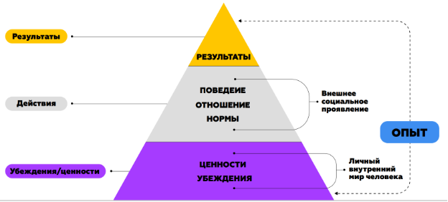

Теперь давайте узнаем, на какие ценности опирается деятельность Росмолодёжи.
Видение Росмолодёжи: Молодые – главный драйвер развития нашей страны
Миссия Росмолодёжи: Мы создаем среду, которая помогает молодым найти и реализовать свои мечты и таланты в России
Цели Росмолодёжи:
- Повышение доли проактивной, патриотически настроенной молодежи
- Увеличение количества молодых людей, участвующих в наших проектах и программах и формирование устойчивой связи с сообществом
- Формирование нового качества за счёт объединения ресурсов и взаимной интеграции проектов и партнеров
Ценности Росмолодёжи:







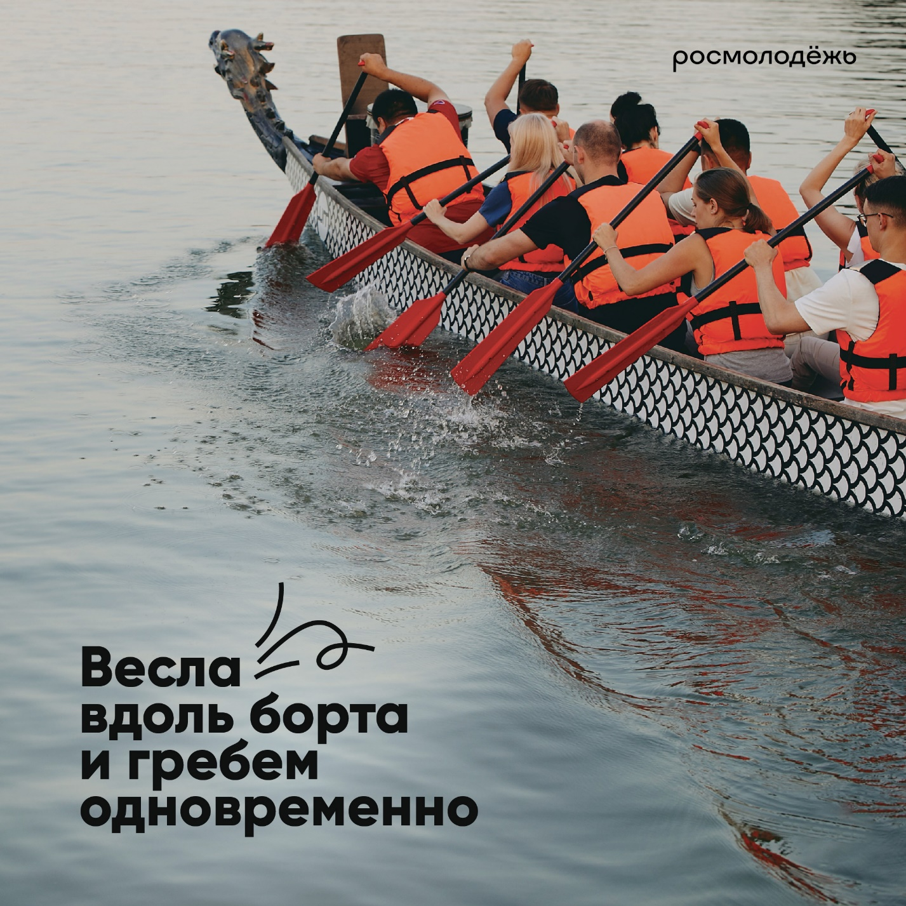

2 урок. Основные принципы управления по ценностям
Помните, как недавно все говорили о том, что мы живем в VUCA* мире, а потом – в BANI**? Но все так быстро меняется, что теперь мир стал еще сложнее, и теперь его называют SHIVA***!
Главный вызов SHIVA мира – привычный нам регулярный менеджмент в нём, практически, не работает.
* VUCA – Volatility (Изменчивость), Uncertainty (Неопределенность), Complexity (Сложность), Ambiguity (Неоднозначность)
** BANI – Brittle (Хрупкий), Anxious (Тревожный), Nonlinear (Нелинейный), Incomprehensible (Непостижимый)
*** SHIVA – Split (Расщепленный), Horrible (Ужасный), Inconceivable (Невообразимый), Vicious (Беспощадный), Arising (Возрождающийся)
В чем преимущества управления по ценностям в SHIVA мире?
Ценности помогают сотрудникам самостоятельно:
- оценивать непонятные ситуации через призму ценностей, в идеале, даже действовать проактивно
- принимать решения, основываясь на чёткой системе приоритетов
- брать на себя ответственность за принятые решения
Это помогает:
- Упрощать. Нам не надо писать инструкции на каждое действие. Упрощение позволяет избавиться от запутанных организационных процессов, которые предназначены для приспосабливания к изменениям на всех уровнях компании.
- Направлять. Ценности – ориентир для сотрудников и компании.
- Обеспечивать выполнение обязательств. Ценности развивают в сотрудниках стремление к высокой профессиональности в повседневной работе.

Например, ценность «Не работа, а миссия» мотивирует сотрудника занимать активную позицию.
Ценность «Быть, а не казаться» – мотивирует сотрудников брать ответственность.
Все сотрудники должны разделять ценности организации. Ценность «Не работа, а миссия» может стать «фильтром» при приеме на работу нового человека.
Вот как может выглядеть управленческий цикл по ценностям:
- При приеме на работу в команду отбираются люди не только с нужными компетенциями, но и разделяющие ценности команды.
- Цели деятельности согласуются с ценностями организации
- Ежегодная оценка результатов организации и результатов работников учитывает, в том числе, и то, насколько людям и командам удалось реализовать в своей деятельности общие ценности
- Сотрудники поощряются в том числе за приверженность корпоративным ценностям и их проявление в работе
- Кандидаты на ключевые позиции и кадровый резерв оцениваются в том числе по ценностям организации и соответствию им
- Все кадровые решения (повышение, перевод на другую должность, увольнение) принимаются с учетом корпоративных ценностей

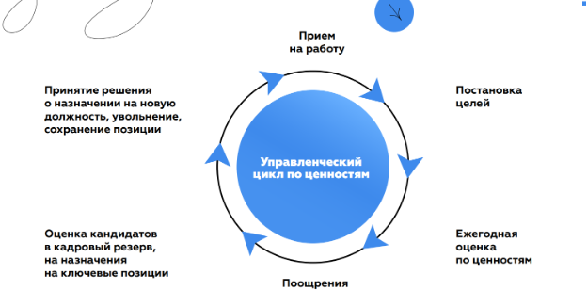

Что значит «жить по ценностям» или как выглядят корпоративные ценности в ежедневной жизни?
На уровне мышления это проявляется так:
- Я знаю корпоративные ценности, они не противоречат моим личным
- Я могу объяснить, что обозначает каждая из ценностей
На уровне коммуникации это проявляется так:
- Я отмечаю проявление поведения по ценностям и даю поддерживающую обратную связь
- Я запрашиваю обратную связь у руководителя и коллег
На уровне действий это проявляется так:
- Я принимаю решения и действую на основе ценностей
- Когда никто не заставляет и не контролирует, я следую корпоративным ценностям
- В публичном пространстве я регулярно транслирую ценности

Урок 3. Проведение интервью и оценка сотрудников по ценностям
Почему важно уметь оценивать сотрудников по ценностям?
Потому что это помогает:
- брать на работу только подходящих людей
- понимать, разделяют ли и понимают ли сотрудники наши корпоративные ценности
- принимать правильные решения о назначении на новую должность, повышении или увольнении
- поощрять сотрудников за приверженность ценностям в работе
- корректировать поведение сотрудников с точки зрения ценностей
- формировать подходящие для сотрудников индивидуальные планы развития
Главный инструмент оценки сотрудников по ценностям – это интервью.
Основные этапы проведения интервью:
- Подготовка. Изучение информации о кандидате или сотруднике. Подготовка вопросов по ценностям.
- Установление связи. Выстраивание доверительного контакта с целью получения максимальной открытости кандидата.
- Основная часть интервью, исследование поведенческих проявлений ценностей
- Завершение интервью. Сообщение о дальнейших шагах и сроках
- Документирование. Подготовка отчета о проведенной оценке

Для выявления в интервью поведенческих проявлений ценностей можно использовать модель STAR:
S – Situation (Ситуация)
T – Target (Цель)
A – Action (Действие)
R – Result (Результат)
Если задать вопрос по каждому элементу модели STAR, то можно получить детальное прояснение конкретной рабочей ситуации, иными словами – STAR-пример:
Наиболее типичные вопросы по элементам модели STAR:
Ситуация (S) – «Какова была ситуация? В чем она заключалась? Каковы были ее особенности?»
Цель (T) – «Какую цель вы перед собой ставили? Чего вы хотели достичь?»
Действия (A) – «Каковы были ваши действия? Как вы поступили?»
Результат (R) – «Чего вы достигли? Как изменилась ситуация? Что произошло в результате?»
Как оценивать проявление ценностей по ответам в интервью?
Для каждой ценности можно сделать свою шкалу оценки, где будут отображаться уровни ее проявления в поведении.
Шкала может выглядеть следующим образом:
Уровень 3.  Превосходит ожидания | Кандидат приводит доказательные примеры выдающихся образцов поведения, соответствующего ценности | Делает так, как до этого не делал никто в его окружении.  Добивается результата, несмотря на мощное сопротивление  Заставляет других поверить в то, что раньше казалось им невозможным  Является ролевой моделью ценности
Уровень 2.  Соответствует ожиданиям | Кандидат целиком принимает ценность, приводит примеры, подтверждающие, что при принятии сложных решений он руководствуется данной ценностью | Делает так, даже если трудно, никто не заставляет и не контролирует
Уровень 1.  Требует улучшения | Кандидат признает пользу и справедливость следования ценности, однако не рассматривает ее как обязательное и решающее правило при выборе того или иного поведения | Делает так, если это нетрудно, если дадут соответствующее указание или если иначе накажут.  Делает так, когда вспоминает или когда подвернется удобный момент
Уровень 0.  Не соответствует ожиданиям | Кандидат не смог привести пример, соответствующий ценности. Игнорирует ее в своем поведении, либо действует в разрез с ценностью | Делает так, только пока стоят над душой.  Не делает, даже если это ему ничего не стоит.  Не делает, потому что не привык и не хочет меняться.  Не делает, потому что ему все равно.

Вопросы, которые можно использовать для оценки сотрудников по ценностям Росмолодёжи:
    - Смелость в идеях и действиях:
- Расскажите про ваш самый дерзкий проект?
- Расскажите про ваш неудачный проект?
    - Быть, а не казаться:
- Приведите пример, когда вы переубеждали/убеждали в чем-то людей. Как вы это делали?
    - Мы вместе можем больше:
- Расскажите о ваших последних совместных проектах с другими организациями?
- Как они возникли, почему именно этот партнер, как распределялись роли между организациями внутри проекта, какие были сложности, каких результатов достигли?
    - Непрерывное развитие:
- Как вы узнаете что-то новое? Что последнее из того, что вы узнали, вас удивило больше всего?
- Расскажите про последнюю бизнес-книгу/статью, которую вы прочитали?
- Какие образовательные мероприятия вы посещали за последний год?
5) Человекоцентричность
- Если говорить о концепции клиентоцентричности, кто ваши клиенты?
- Приведите примеры, как ваша работа создает ценность для ваших пользователей/ЦА?
6) Не работа, а миссия
- Что для вас важно в работе?
- Что вы в ней цените?
- Почему именно это?
7) Весла вдоль борта
- Какая у вас обычно роль в команде?
- Приведите примеры, как эта роль проявляется?
- Расскажите про ваш последний проект с вашей командой. Как вы работали? Как достигали цели? Какие были сложности?

Важно не только уметь оценивать своих сотрудников с точки зрения корпоративных ценностей, но и себя самого.
Алгоритм самооценки по ценностям
- Проведите самооценку по индикаторам каждой ценности
- Запросите обратную связь у коллег, подчиненных, руководителя
- Выберите ценность для развития
- Составьте личный план развития ценности (самообучение, развитие на рабочем месте, проекты, обучение на опыте других)
- Определите систему мониторинга/напоминания

Урок 4. Коммуникация, основанная на ценностях
Часть 1. Как выстраивать коммуникацию, основную на ценностях, с коллегами
Давайте вспомним, через что вы можете проявлять корпоративные ценности в коммуникации:
- Вы отмечаете проявление поведения по ценностям и даете поддерживающую обратную связь
- Вы запрашиваете обратную связь у руководителя и коллег.
Поддерживающая обратная связь – это основной инструмент, помогающий строить коммуникацию, основанную на ценностях с вашими коллегами.
- Обратную связь можно использовать в личном общении с коллегами
- Обратную связь можно и нужно давать своим подчиненным
- Обратную связь можно использовать в групповой коммуникации, например на совещаниях, планерках, при обсуждении идей или новых проектов и во время обучения
- Обратную связь также можно давать и своим партнерам при реализации совместных проектов
По поводу чего мы можем давать обратную связь?
- По поводу действий и результатов работы: обсуждение процесса и результата при выполнении задач, обсуждение того, как улучшить процесс и результат выполнения задач
- По поводу коммуникации: в коллективе, с партнерами, с целевой аудиторией
Обратная связь работает на принятие ценностей, повышение мотивации и устойчивости к изменениям.
Цель поддерживающей обратной связи – поддержать правильное поведение и дать установку на правильное поведение в будущем.
Как давать обратную связь?
- Начните с позитива. Похвалите сотрудника.
- Опишите сотруднику контекст, его действие и результат или задайте вопрос, побуждающий сотрудника сделать это самостоятельно – «Расскажите, что получилось и что не получилось? На какие препятствия, с которыми вы столкнулись, вы не можете повлиять? Что вам кажется вы в состоянии сделать для того, чтобы справиться с этими препятствиями? На какие препятствия вы можете повилять? Что ещё вам кажется вы в состоянии сделать для того, чтобы справиться с этими препятствиями?»
- Дайте свою обратную связь. Не критикуйте, обращайтесь к фактам, а не личности.
- Сделайте паузу или задайте вопрос, чтобы убедиться, что сотрудник согласен с вашей обратной связью. Обсудите возможные разногласия.
- Дальнейшие действия: выскажите позитивное напутствие или договоритесь о конкретном изменении поведения.
Часть 2. Коммуникация с клиентами на основе ценностей
Коммуникация, основанная на ценностях, позволяет нам выйти на другой уровень отношений с нашими клиентами. Если мы транслируем не только факты или прагматические выгоды о наших товарах и услугах, но и подходящие нашим клиентам ценности – мы вызываем доверие и симпатию.
Этапы подготовки коммуникации:
- Определение и изучение целевой аудитории. Мы должны как можно более точно определить социальные характеристики нашей аудитории: пол, возраст, образование, уровень дохода и тому подобное. Изучение ценностей и потребностей целевой аудитории: Каковы потребности нашего адресата? Каковы его ценности? Что для него/нее важнее всего в жизни или работе? Чем бы он/она не пожертвовал/а ни при каких обстоятельствах?
- Формулирование послания (содержания сообщения). Универсальной формулой успешного послания является утверждение + доказательство + показательный пример. Чтобы создать основу для посланий, рекомендую нарисовать так называемое древо тем. Ствол древа — это миссия либо общая цель вашего проекта или организации, а ветви — ваши компетенции и услуги, которые являются одновременно и темами, соприкасающимися с миссией. Любое послание должно соотноситься с миссией и ценностью вашей организации/ проекта/ бренда. Также оно должно перекликаться с ценностями и потребностями целевой аудитории.
- Выбор «спикера» - образа/ личности, от лица которого звучит послание. Целевая аудитория должна доверять ему или ей. Важно помнить о том, что спикером в широком смысле слова будет выступать не только один конкретный человек, транслирующий одно конкретное послание, но и образ всей нашей организации в целом. Поэтому важно работать и с общим имиджем по тем же принципам, что и с конкретным человеком. Вызывает ли наш бренд доверие у целевой аудитории? Интересен ли он ей? Транслирует ли сам бренд ценности, разделяемые целевой аудиторией?
- Выбор канала коммуникации. Каналы должны быть актуальными для целевой аудитории. Мы должны четко знать, какие каналы использует наша аудитория для получения информации, и каким из них она доверяет больше всего.
- Выбор времени (момента) коммуникации. Задача – привязать послание к контексту (внешние события), которые делают само послание более актуальным для аудитории.

Урок 5. Вдохновение и мотивация на основе ценностей
Ценности – это важнейшая основа мотивации в команде. Давайте вспомним как ценности влияют на наше поведение и рассмотрим, как работает мотивация через ценности.
На результаты нашей деятельности влияет то, что и как мы делаем. А на то, что и как мы делаем, влияет то, как мы к этому относимся. Наше отношение к чему-либо зависит от наших убеждений и ценностей.
А что влияет на убеждение и ценности? Наш опыт. Поэтому для мотивации сотрудников важно не просто рассказать про ценности, но показать, как они работают и реализуются на практике.
При этом главными становятся лидерские навыки руководителя.
Ключевые задачи руководителя при трансляции ценностей:
1. Управление вниманием. Всех членов команды надо ознакомить с видением будущего, вдохновляющим и включающим в себя ценности, которых сотрудники придерживаются в своей работе и ради которых они готовы измениться.
2. Управление значением. Руководитель должен точно знать, что означают ценности и должен быть способен понятно донести их смысл.
3. Управление доверием. Руководитель должен вызывать доверие у своих сотрудников, чтобы они доверяли ценностям, которые он транслирует.
4. Управление собой. Руководитель на собственном примере и через свой собственный опыт показывает подчиненным, что значит ежедневно жить и работать по ценностям.
Но мотивировать через ценности может не только руководитель. Каждый сотрудник может мотивировать своего коллегу, давая ему поддерживающую обратную связь и показывая вдохновляющие примеры собственного поведения.
Самое важное в процессе любой мотивации – помогать специалисту посмотреть на задачу и требуемые результаты через ценности и помочь почувствовать, что мы не просто работаем работу, а делаем важное и ценное дело, выполняем нашу миссию.
Но для того, чтобы сотрудники работали с полной отдачей, важно не только то, что они понимают и разделяют корпоративные ценности, но и то, как эти ценности помогают им каждый день чувствовать себя ценными.
Что помогает сотрудникам чувствовать себя ценными на работе?
- Возможность быть самостоятельным – самостоятельно организовывать рабочий процесс, самостоятельно принимать решения и так далее. Как ценности Росмолодёжи помогают в этом? Ценность смелости в идеях и действиях дает сотрудникам возможность искать и внедрять нестандартные идеи и принимать смелые решения.
- Разнообразие в работе. Ценность непрерывного развития подразумевает, что сотрудник должен постоянно учиться новому и внедрять в работу новые подходы
- Чувство собственной причастности к общим результатам чувство собственной значимости. Ценность того, что мы «не работу работаем», а выполняем миссию – именно про это. Сотрудники делают то, во что верят и поэтому становятся причастными не к формальным результатам, а к изменению мира к лучшему. А почувствовать собственную значимость помогает поддерживающая обратная связь.
- Чувство справедливости. Ценность человекоцентричности распространяется не только на клиентов и целевую аудиторию, но и на самих сотрудников. Когда мы видим за персоналом людей, учитываем и принимаем их как личностей – мы устанавливаем справедливые правила нашего взаимодействия.
- Общественная поддержка. Ценность «мы вместе можем больше» - не только про то, что мы реализуем проекты совместно с партнерами, но и про то, что внутри коллектива мы тоже – вместе, готовы помочь и поддержать друг друга.

Урок 6. Управление развитием на основе ценностей
Для того, чтобы быть лидерами – необходимо непрерывно развиваться. Это касается и отдельных людей, и команд, и компаний.
Цель любого развития – не просто узнать что-то новое, а научиться чему-то, что действительно позволит решать задачи, которые раньше не решались и достигать лучших результатов.
Как на практике может происходить развитие в командах
- «Хаотичное» или «Случайное» развитие. Никто специально не планирует развитие организации и ее сотрудников. Цели на развитие не ставятся. Специально не занимаются развитием. Если развитие происходит, то только «случайным» образом: сотрудники сами как-то где-то что-то узнают. Минусы: организация и сотрудники в общей массе не развиваются. Новые знания и компетенции, полученные сотрудниками случайным образом, не внедряются.
- Развитие «от проблем». Долгосрочное развитие не планируется. Развитие организации и сотрудников планируется на короткий срок. Выделяются дефициты, которые есть здесь и сейчас, и под них ищутся решения, подбираются обучающие программы и т.п. Минусы: отсутствует идеальный образ результата – как с точки зрения организации, так и с точки зрения компетенций сотрудников. Обучающие программы могут оказываться никак не связанными друг с другом. Полученные знания и внедренные изменения, которые закрывали актуальные трудности, быстро устаревают в новых ситуациях.
- Стратегическое развитие на основе ценностей. Сотрудники и сама организация развиваются синхронно на основе стратегии своего развития. Стратегия разрабатывается, опираясь на миссию и ценностей. После этого ценности переводятся в задачи. Относительно задач определяются знания, компетенции и технологии, которыми должны владеть сотрудники.

Давайте снова вспомним про связь ценностей, поведения и результатов.
Обучение и развитие – это и про изменение поведения, и про изменения убеждений, которые лежат за поведением. В своем развитии мы должны не только формировать новые способы поведения, но и новые нормы, и новое отношения к задачам.
И если в процессе обучения не будет выстроена работа с ценностями, то обучение не приведет к развитию. Человек узнает что-то новое, но не изменит своего отношения и не будет это применять.
Поэтому каждый раз, когда вы планируете развитие своей команды, своих сотрудников или свое собственное развитие, подумайте не только о том, какие новые знания вы хотите получить, но и о том, какой новый опыт вы хотите пережить и какие новые ценности внедрить в свою жизнь и свою профессиональную практику.

